Katrine Ore (1963)
.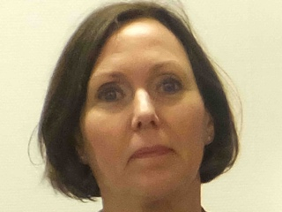
Dette er tredje gang jeg stiller til valg til Ullern Bydelsutvalg. Dette er andre periode som gruppeleder i Bydelsutvalget. Lokalpolitikk er viktig og nødvendig for et godt lokalsamfunn. Viktige saker for meg i de årene jeg har vært folkevalgt har vært kultur og oppvekst, med for å sikre at barn og ungdom kan få muligheter til å delta i fritidsaktiviteter. Videre miljøsaker, som å sikre at de få grønne områdene i bydelen bevares og kan brukes, trygge skoleveier, redusere barnefattigdom og påvirke i byggesaker slik at sosial infrastruktur som lokaler for sosiale aktiviteter, bibliotek, skoler og kommunale boliger blir ivaretatt i alle prosjekter.

Viktige saker for meg som er gjennomført i inneværende periode er to opptak til barnehagene i året, gratis aktivitetsskole for alle førsteklassinger som starter høsten 2019 på et utvalg skoler i bydelen og flere avganger med buss og T-bane i bydelen.

I kommende fireårsperiode vil jeg jobbe for at bydelen skal få tilbud om rosa busser

Jeg er cand.philol. i religionsvitenskap og etterutdanning i rettsinformatikk og har arbeidet ved UiO i forskjellige typer stillinger siden 90-tallet. Nå er jeg seniorrådgiver i sekretariatet ved Det medisinske fakultet. Jeg er født i Groningen, Nederland med oppvekst på Løten og i Oslo. Familien min har bodd i Oslo vest siden 1880 årene og livnært seg av handel.

Gard Titlestad (1953).
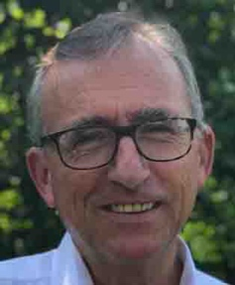
Jeg har bodd i Ullern siden 1984 og kommer opprinnelig fra Bergen. Jeg stiller til valg fordi vi trenger Arbeiderpartiets for fremtidens verdiskapning, rettferdige fordeling og bærekraftige løsninger. Klima og miljø er viktig globalt og lokalt, utviklingsprosjekter i Ullern må tilfredsstille strenge miljøkrav i vid forstand og under hensyntaken ta hensyn til beboernes ønsker og trivsel. Konkret vil jeg arbeide for 0-utslippsprosjekter, at prosjektene må deklarere bærekraftsmål og at innbyggerne blir hørt i byutviklingsprosjekter.

Det må bygges boliger i Ullern som en vanlig lønnstaker har råd til. Velferds- og fellesskapsløsningene i Ullern: sykehjem, barnehager og flere, må tilfredsstille de høye kvalitetskrav. Jeg vil arbeide for at brukerne og de ansatte blir enige om kvalitetsmål og hvordan disse oppnås. innbyggerne har –. Det blir viktig å stimulere samspill, kunnskap og innovasjon mellom bydelens aktører i privat og offentlig sektor for fremtidens arbeidsplasser. Jeg vil arbeide for rundebords-dialog mellom interessentene for at dette skal skje i Ullern.

Jeg er fysiokjemiker og cand. mag med administrative fag. Jeg har arbeidet i helsesektoren og med omstilling av offentlig sektor. Jeg har representert myndigheter i ulike sammenhenger, EU, Nordisk Ministerråd og vært forsknings- og it-råd for Norge overfor EU i Brussel og han har vært generalsekretær for den globale organisasjonen for nettbasert utdanning. I yngre år var jeg leder for en landsomfattende fagorganisasjon, Norsk Bioingeniørforbund. Nå er jeg konsulent.

Bente Christensen (1946) og opprinnelig fra Mjøndalen.
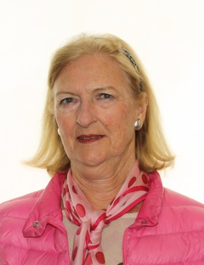
Jeg er en aktiv pensjonist, og vil gjerne være representant for denne gruppen i Ullern, for vi er mange her i bydelen. Men det vil ikke si at jeg ikke bryr meg om barn og unge. Som ivrig mormor er jeg opptatt av at bydelen skal være et godt sted å bo også for generasjonene etter oss, både nå og i fremtiden.

Etter et langt yrkesliv som universitetsansatt og franskoversetter, der jeg har beskjeftiget meg med undervisning, administrasjon og internasjonalt samarbeid, vil jeg bruke arbeidskapasiteten min på de nære ting, på lokalsamfunnet. Jeg vil at Ullern skal være en bydel med gode barnehager og skoler, med trygge forhold for de eldre og et godt bomiljø for alle.

Byutvikling er et område som opptar meg sterkt. Vi vet at Oslo trenger flere boliger, men det må være på beboernes premisser. Småhusbebyggelsen må bevares, og det må bygges et tilstrekkelig antall familieboliger som vanlige lønnsmottakere har råd til å kjøpe eller leie. Lys, luft og grønne omgivelser er viktig for alle. Jeg vil arbeide for at Ullern ikke skal bli en tettbygd trafikkmaskin, med fortsatt skal være en bydel der beboerne har lett tilgang til fjorden, til elver og bekker, og til rekreasjonsområder skjermet for støy.

Per Roald Hansen (1942).
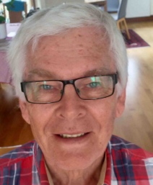
Opprinnelig fra et øysamfunn på Helgelanskysten. Tjøtta kommune nå Vega kommune. Som øysamfunn betydde det båt til handel, post og skole.7 årig folkeskole på internat Skogsholmen begynte som 8 åring. 1 uke på skolen med overnatting og en uke hjemme. Måtte i båt begge veier. Far yrkesfisker og mor hjemme meg gårdsbruk. ikke el strøm. Flyttet til Vega 0g jobbet i perioder på fiskebruk. Har en vintersesong på Lofoten.
Handelsskole på Mo i Rana og yrkesfag i Mosjøen.

Reiste til Oslo i 1965 og begynte på Akers mek. Fagbrev som sveiser og platearbeider. Jobbet på Akers mek, Thune Eureka, Vulkan som fagarbeider og arbeidsleder. Medlem av Fellesforbundet fra 1965 og klubbformann i kortere perioder.
Begynte som personal-seniorkonsulent i Manpower i 1984 og jobbet der i 26 år. Har også 1 år i Jobzone som konsulent etter Manpower og har derfor en lang og omfattende praksis innen rekruttering.

Jobber i dag i perioder som eksamensvakt for BI, UIO og Privatisten.
Har bodd på Lutvann, Røa og fra 2005 på Lilleaker. Er engasjert i byutvikling og samferdsel som også gjelder Ullern bydel. Næringsutvikling og arbeidsplasser i bydelen. Trikk, buss og bane. En grønnere bydel med flere boliger som også unge har muligheter for å etablere seg. Er engasjert i Oslomodellen som betyr at firmaer innen blant annet bygg må ha flere fast ansatte og ta inn lærlinger

